《计算机网络与通信》课程试卷
命题人：符云清 组题人：符云清 审题人：符云清 命题时间： 教务处制
学院 专业、班 年级 学号 姓名
公平竞争、诚实守信、严肃考纪、拒绝作弊
封
线
密
2012 ~ 2013 学年 第 1 学期
开课学院： 软件学院 课程号： 09010630 |  |  |  |  |  |  |  | 考试日期：2012.12.12
 |  |  |  |  |  |  |  | 考试时间：120分钟
题 号 | 一 | 二 | 三 | 四 | 五 | 六 | 七 |  | 八 | 九 | 十 |  | 总 分
得 分

一、在可靠数据传输中，若报文的序号位数使用k个二进制位，选择性重传（SR）协议发送窗口和接受窗口的最大尺寸为多少？超过该最大尺寸会出现什么问题并简述其原因 （15分）。

二、由4个路由器（Router0,Router1,Router2,Router3）组成的网络如下图所示。（40分）
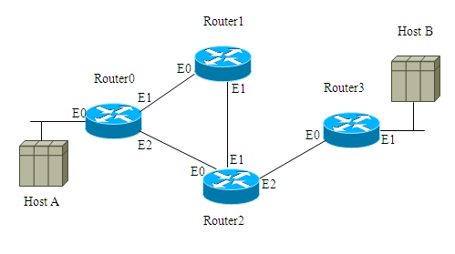
- 假设整个网络地址的最高16个二进制位为11000000010101000，请给出路由器的各端口的IP地址，以及Host A和Host B的TCP/IP配置。（8分）
- 假设Routing Protocol 采用静态路由协议，请给出网络中各Router的路由表。（12分）
- 给出Host A 发送报文到Host B的每一步通信过程，并给出其中每一步中网络层和数据链路层的协议封装情况（给出网络层和数据链路层的源地址和目的地址）（10分）
- 若将HostB的Subnet Mask改为255.255.0.0，分别从HostA上Ping Host B,以及从HostB 上Ping HostA 会出现什么样的结果，并解释为设么？（10分）

三、TCP/IP协议中，源主机上的进程与目的主机上的进程进行通信时，通过何种机制能保证数据能够正确地传输给目的主机及其对应的进程？（注：请分别考虑传输层采用不同的协议进行阐述）。（15分）

四、在下图中，假设数据帧的大小为1500字节，采用的LAN标准为10BASE5，每个Repeater的处理和缓冲延迟为2ms。

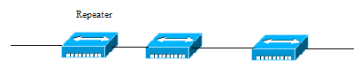
1）该网络要正常工作最多可用的Repeater是否有限制，为什么？（5分）
2）若Repeater有限制，请给出其最大数量。（10分）

五、分析Flow control 和Congestion control的本质区别，并总结TCP/IP协议中Flow control 和Congestion control的具体实现机制。（15分）

